**漳州市工程项目网上招投标系统**

**合同网签操作手册**

版本号：V1.0

修订时间：2024年6月

# 下载容易签

登录电子交易平台，通过快捷入口，点击扫码下载，手机扫码二维码下载容易签APP软件，注册账号

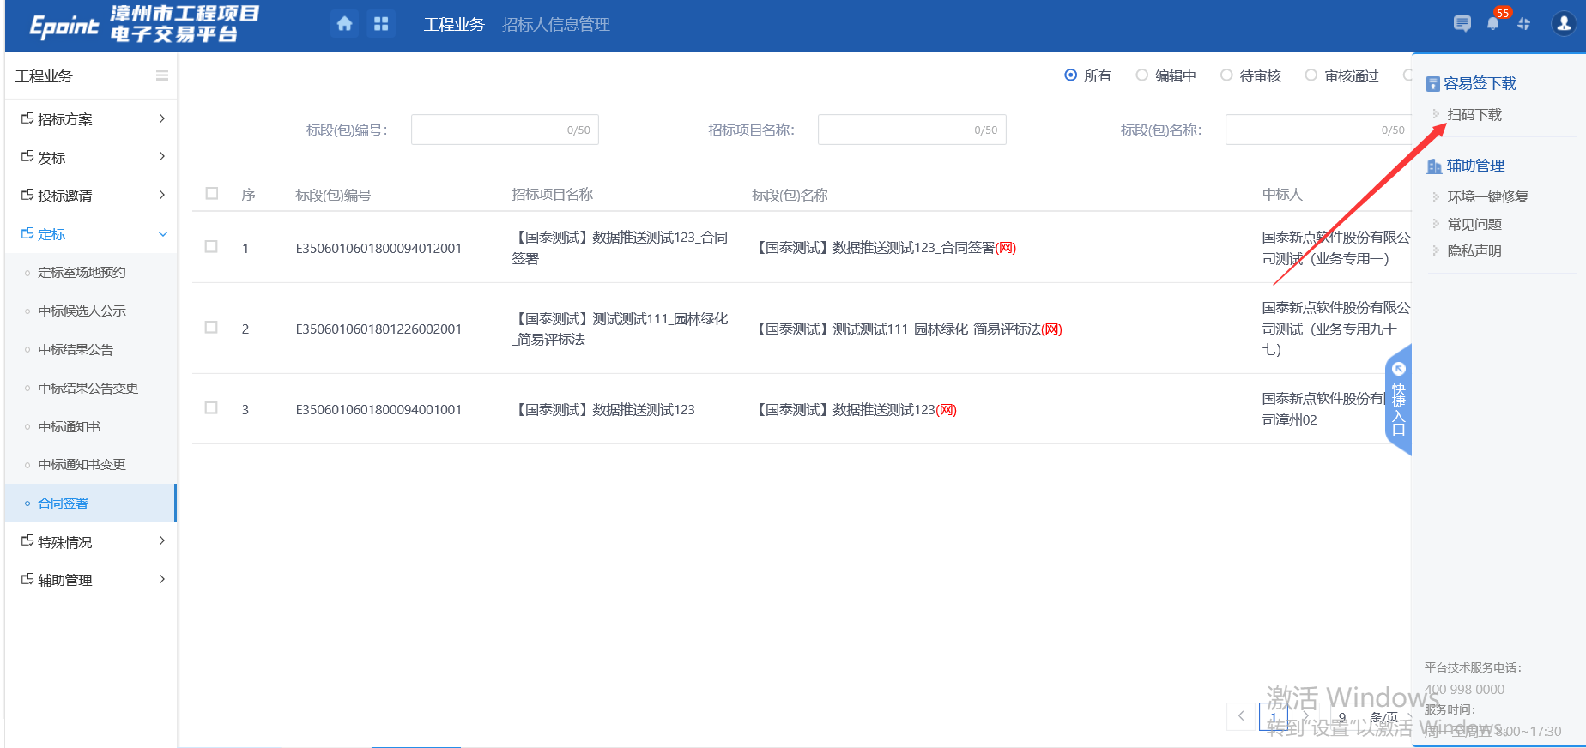

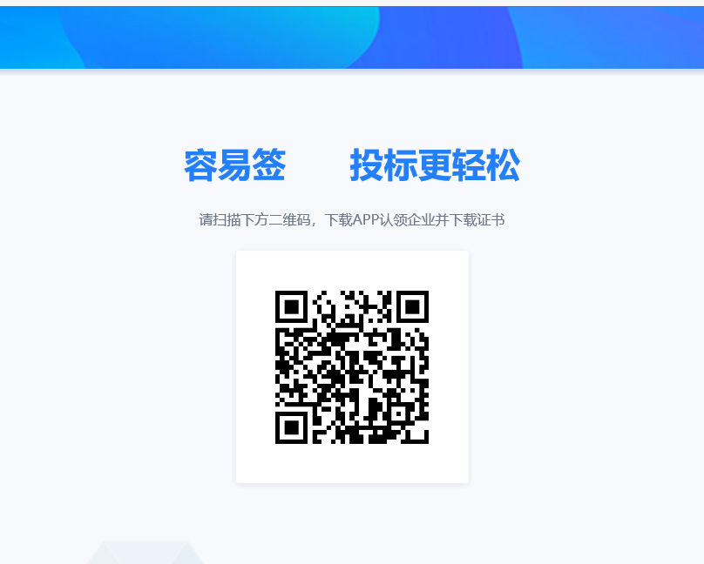

# 免费申请事件证书

1. 安装完成后，登录容易签 APP并完成实名认证

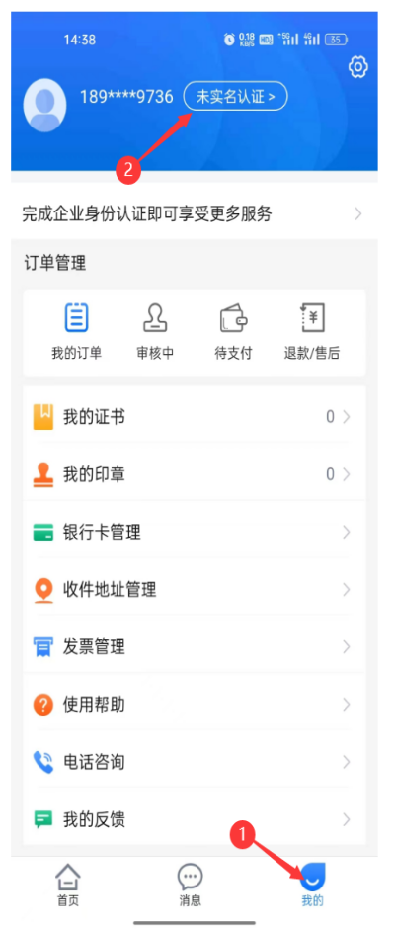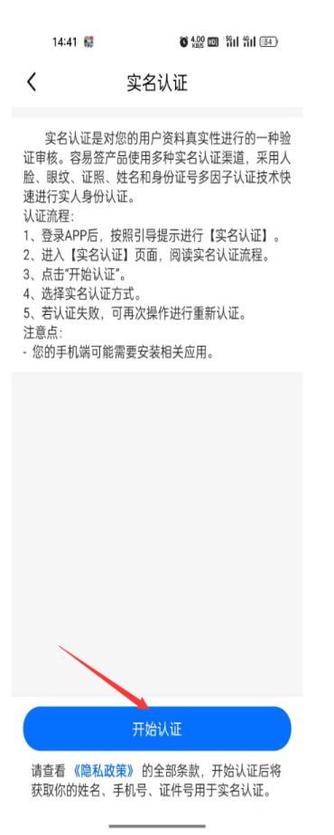

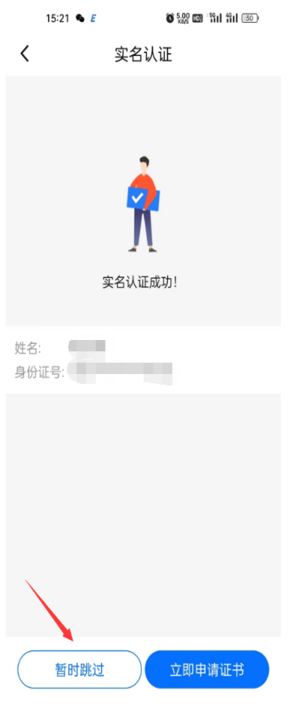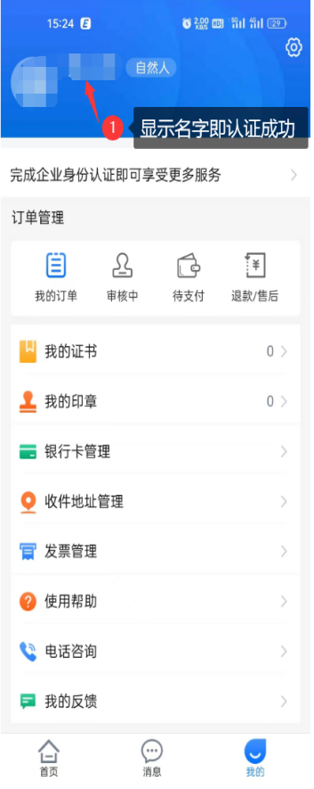

1. 扫描合同签署中的二维码，进行容易签扫码领取证书后签署合同。（仅在第一次使用时，需要操作，后续直接进行扫码签章即可）

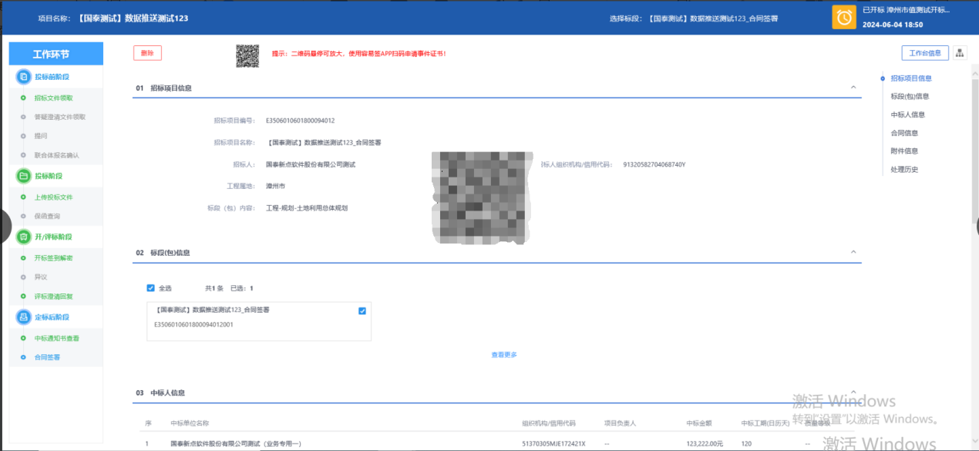

1. 容易签APP证书领取。上传营业执照，填写对应法人信息，选择证书，提交进行审核，审核完成后即可使用该证书。（该证书目前免费，无需支付费用）

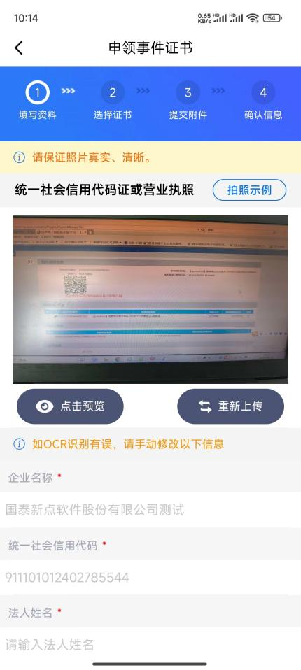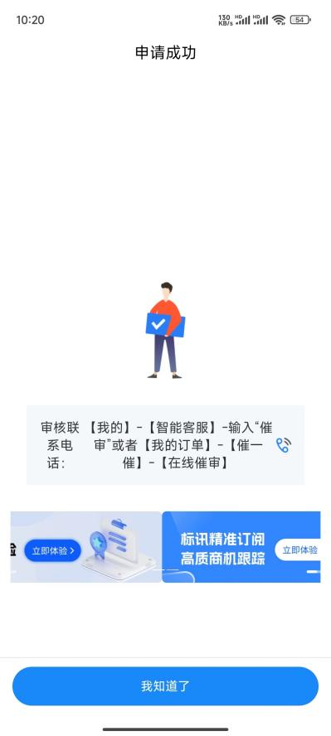

# 合同网签

合同签署流程：中标单位在线收到中标通知书后发起合同签署——中标单位签章后提交招标人审核——招标人签章审核

## 中标单位新增合同签署

1. 中标单位收到中标通知书后，登录交易平台，“我的项目”栏目里找到相应的项目，如下图：

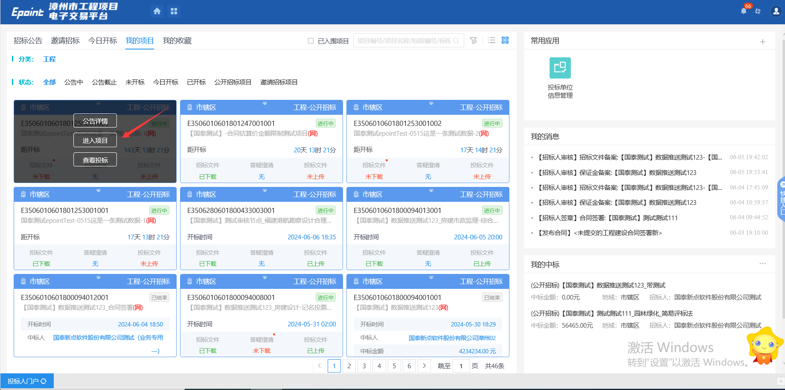

1. 点击“合同签署”进入新增合同备案页面（如看不见合同签署入口，请联系招标代理完成交易平台上的中标通知书流程。），填写合同信息，如下图：

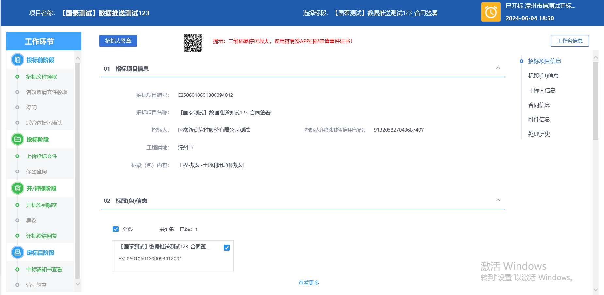

1. 编辑好合同后，点击“清稿并加盖印章”，点击“签章”，选择手机扫码，使用容易签 APP扫码签章，如下图。

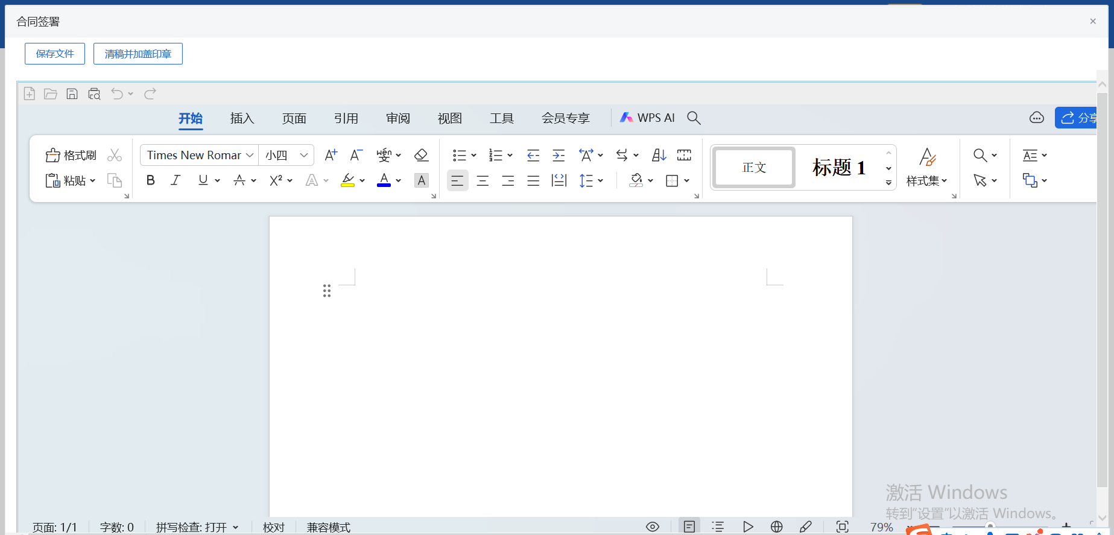

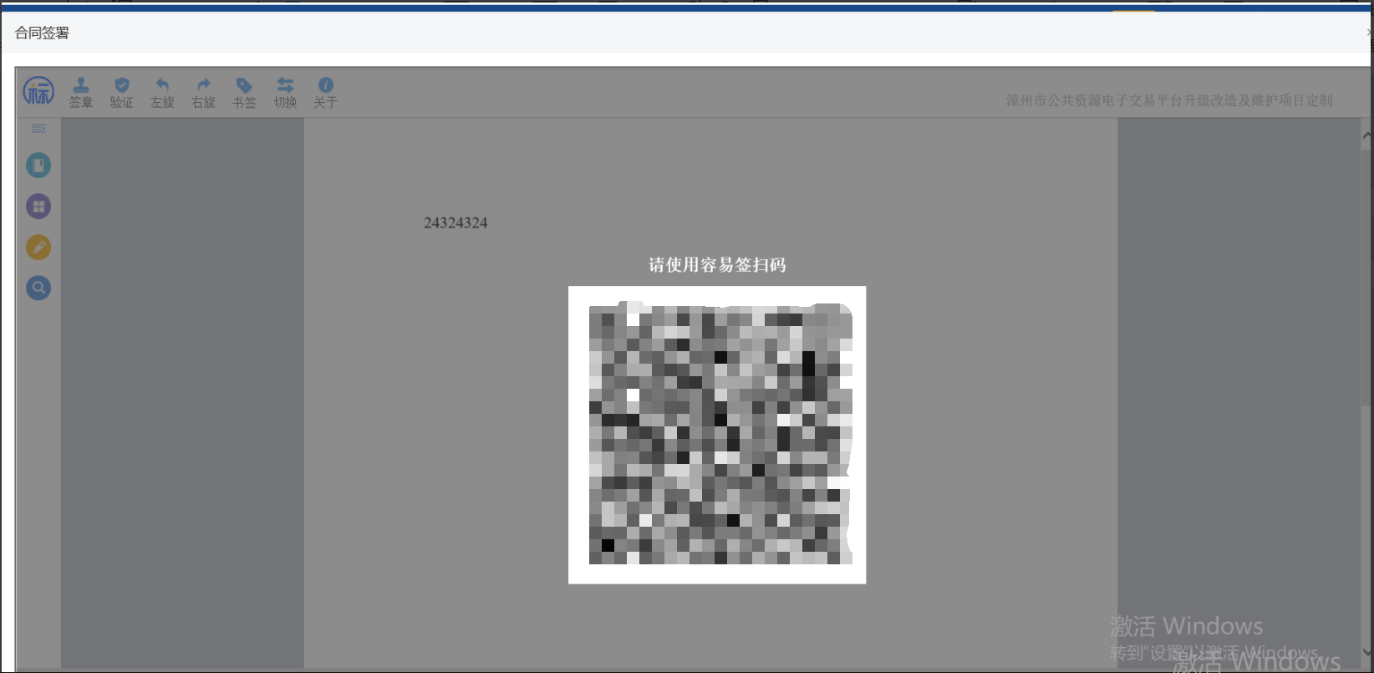

1. 最后，点击“招标人签章”按钮，提交招标人审核并签章

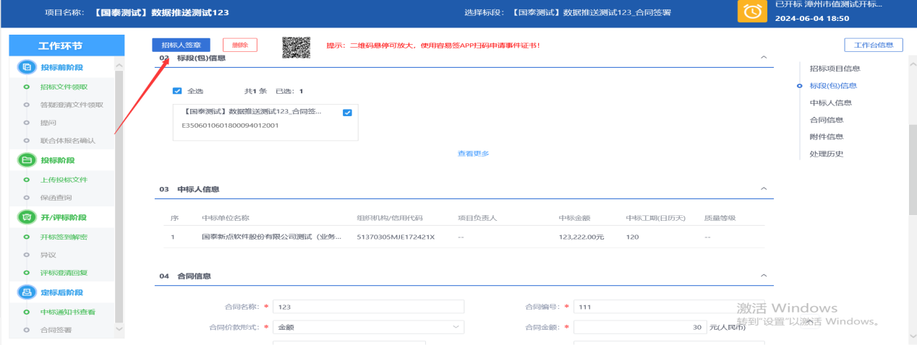

## 招标人审核合同签署并签章

1. 中标单位提交合同签署后，招标人登录交易平台，“工程业务——定标——合同签署”找到相应的项目，如下图：

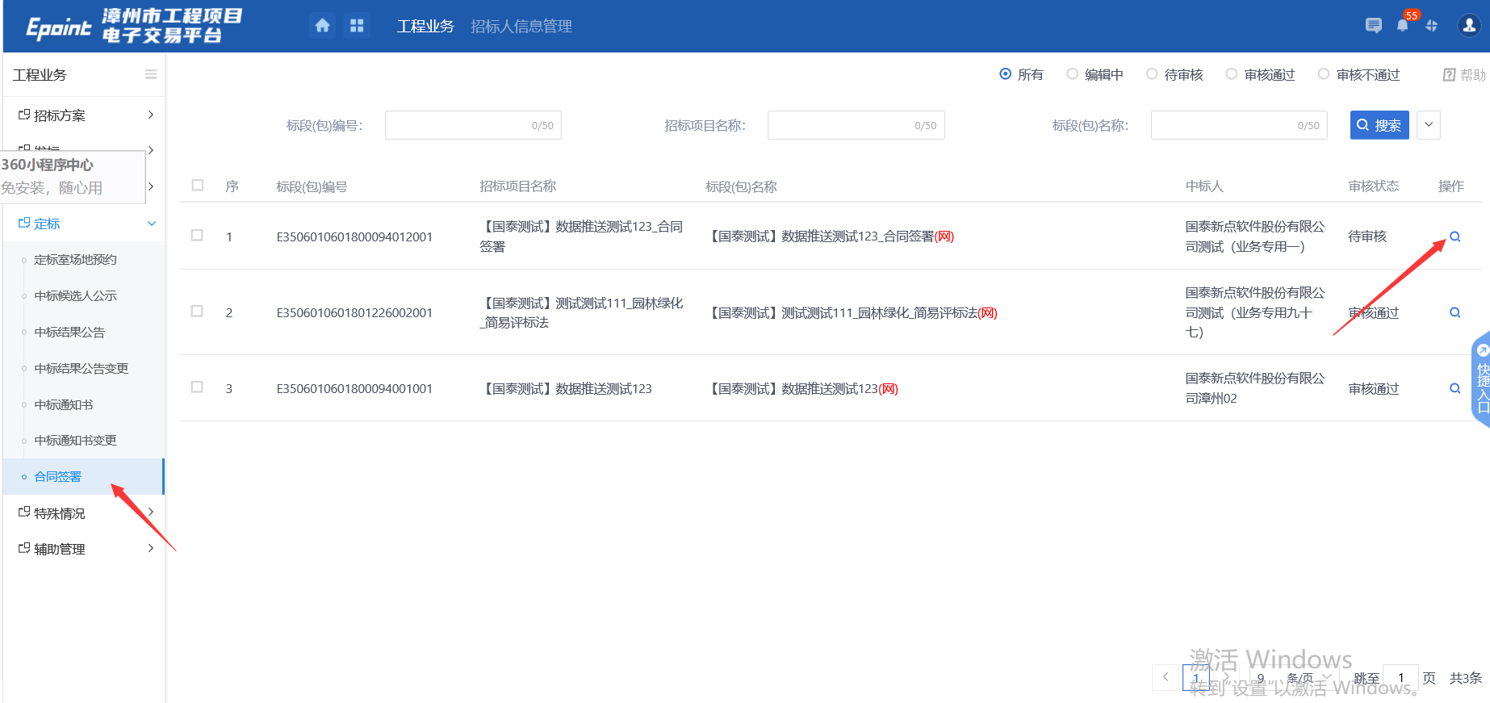

1. 点击“操作”按钮，进入查看合同并签章审核，也可做不同意操作，退回给中标单位修改在提交，如下图：

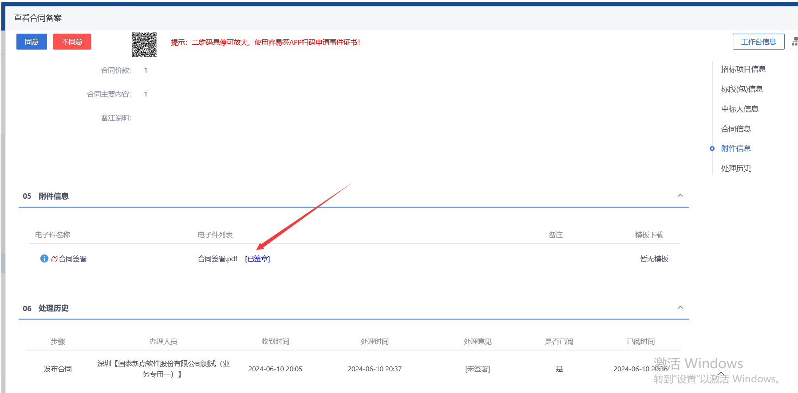

1. 点击相关附件“合同签署”的合同，进入签章页面，如下图：

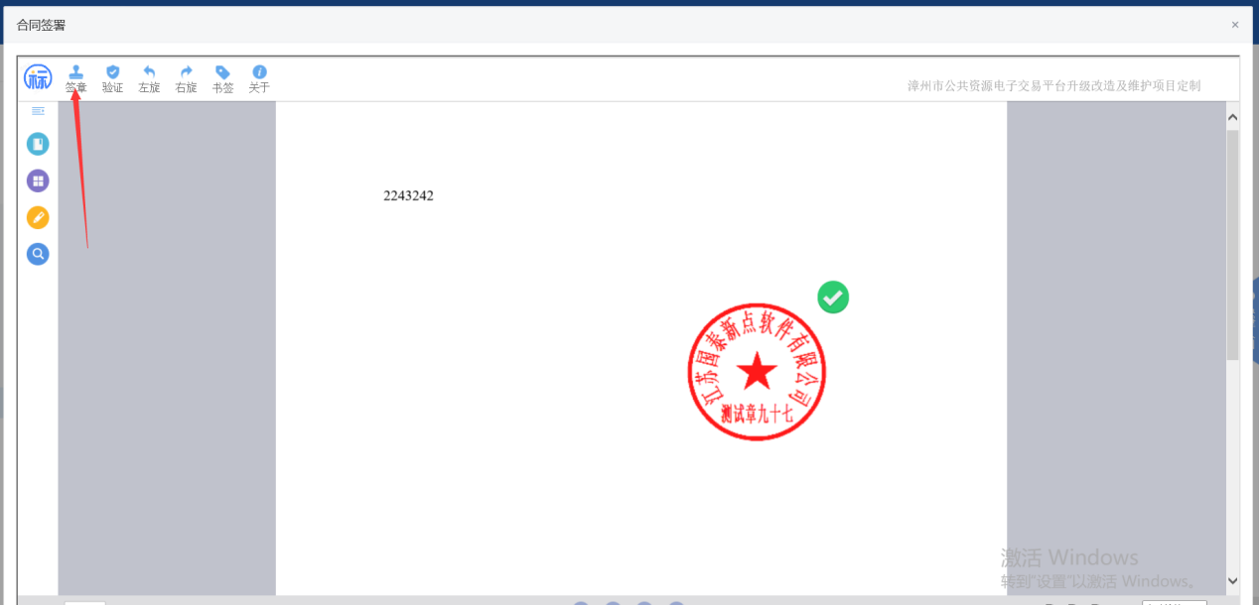

1. 点击“签章”，选择手机扫码，使用容易签 APP扫码签章。签章完后，点击同意按钮即可



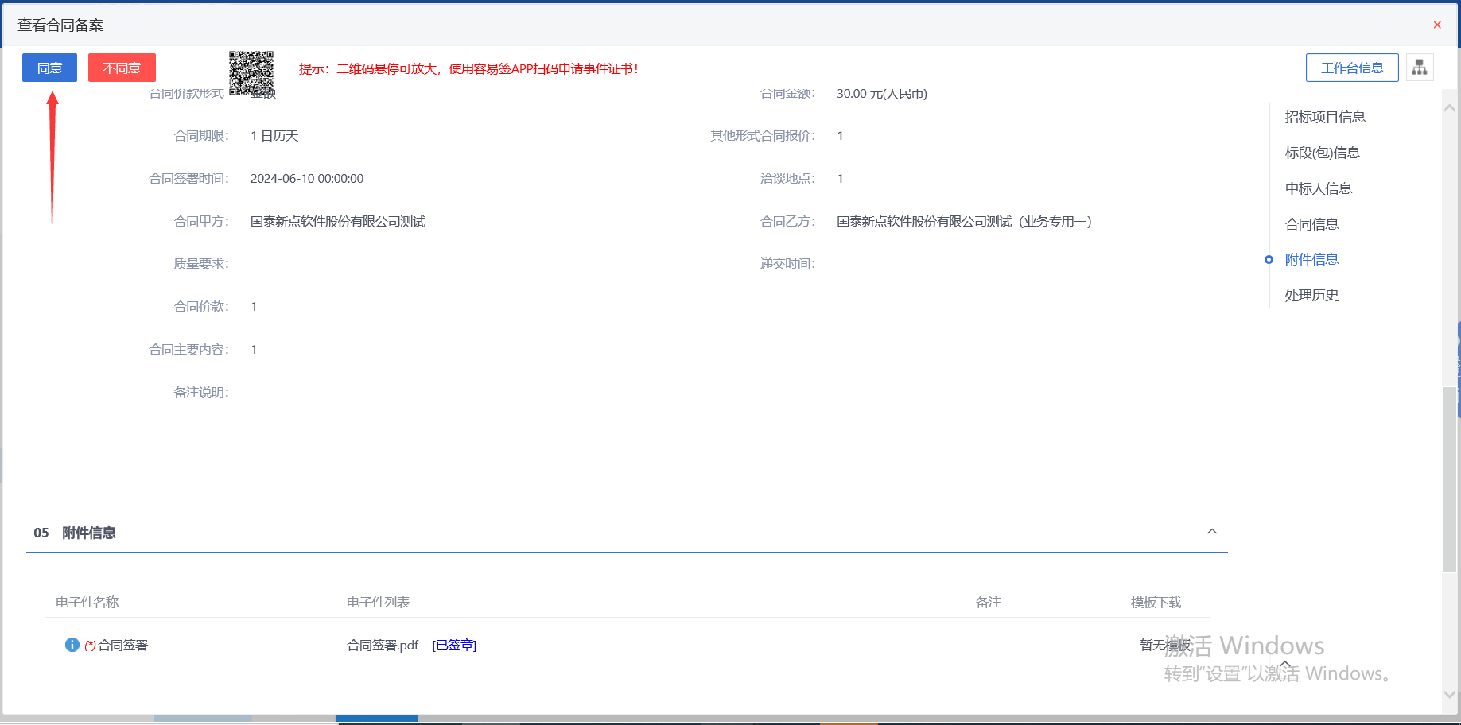

* 1. **特殊情况**

1. 扫描合同签署中的二维码时，提示二维码中未绑定身份证号，手机号或者手机号不一致。



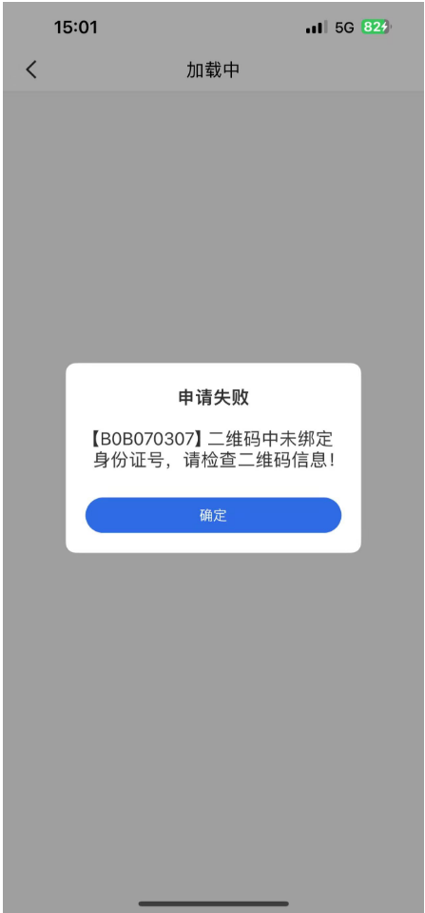

处理方案：登录电子交易平台点击右上角头像，点击个人信息维护，查看使用姓名、身份证号码、手机号码是否填写，要与注册的容易签信息一致

